**Vocabulary for shopping, descriptions**

*Commesse* (1999)

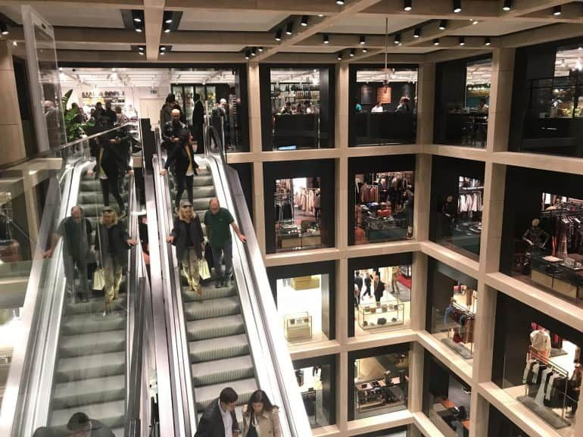

**Activity 1**: This clip takes place in a department store in a mall. Reflect on the following:

Ci sono ancora oggi centri commerciali e grandi magazzini nel paese dove vivi? Chi fa compere là? **Sì ci sono ancora centri commerciali, le famiglie fanno compere là.**

**Activity 2:** Watch the clip and respond to the questions:

Euroma, un centro commerciale di lusso a Roma

Cosa indossano le commesse? E i clienti? (quali vestiti, quali materiali, quali colori, ecc.) Quale stagione è? **(ANSWERS WILL VARY SLIGHTLY)**

**Le commesse indossano camicie bianche e giacche nere. I clienti indossano giacche pesanti, sciarpe di lana, maglioni di cotone, e pantaloni di velluto. È inverno.**

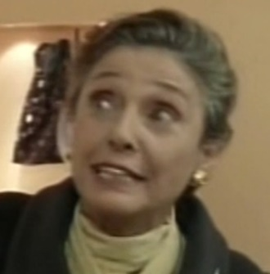**Activity 3.** Watch each episode (1-3) and respond to the questions:

**Episodio 1:** 00:00-00:38. Una signora torna al negozio per la seconda volta.

Di che colore era il vestito che ha comprato? **__Ha comprato un vestito grigio.__**

Di quale colore sarà il vestito che vuole comprare adesso? _**Comprerà un vestito rosso**. _

Come giustifica la signora la scelta di colore? **Suo marito diceva sempre a lei di comprare qualcosa di rosso ma non l’ha mai fatto prima. Ora è natale e lei vuole rimediare e comprare un vestito rosso.**

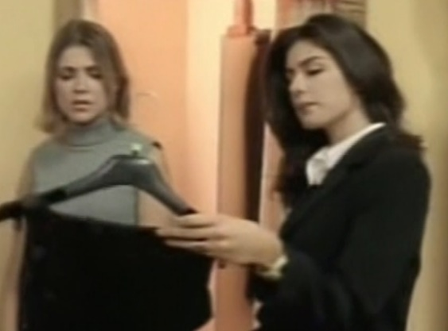

**Episodio 2:** 00:48-01:05. A una signorina non piacciono le due scelte della commessa. Perché? Quali motivi le dà?

1. __**Vuole una cosa più giovanile.** ______
2. __**Non le piace il colore.** ____________
3. Cosa dice la commessa della cliente?

**Dice che la cliente prova e prova ma non compra mai niente.**

**Episodio 3:** 01:21-02:08. Cosa indossano questi signori?

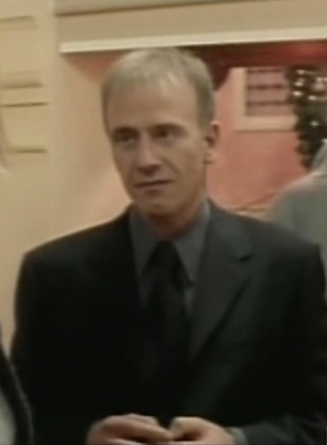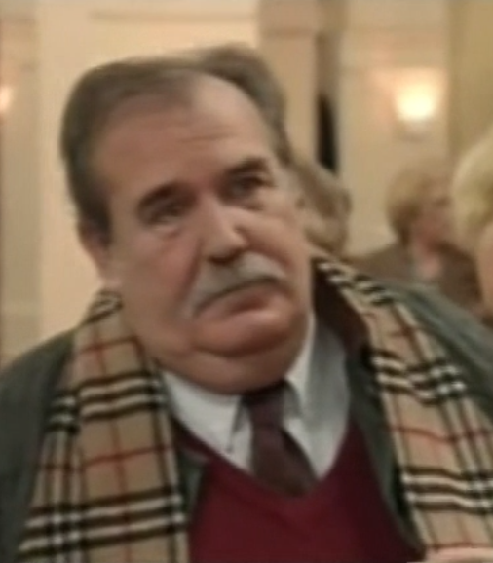

**Il commesso indossa un vestito nero con una camicia grigia e una cravatta nera. Il signore indossa una camicia bianca, un gilet rosso, una cravatta marrone, un cappotto grigio e una sciarpa a quadri.**

1. La donna che prova i vestiti ha portato anche il suo bambino in un passeggino (*stroller*). Per sapere il genere del bambino (vestito bene!), il commesso le chiede: “___**Pavarotti**______ o Callas?” Chi sono queste due persone? Per cosa sono famosi?

____**Sono due cantanti d’opera lirica.** _________

1. La commessa alla fine si lamenta “Ho le ___**scarpe**_____ piene di piedi.” Cosa vuol dire questa espressione? Perché la dice?

**Vuole dire che a lei fanno male i piedi perché è tutto il giorno che lavora in piedi.**